Jeudi 18 Septembre 2025 CM1/CM2

CM 3 J

Thursday 18th September

8h45 : Accueil

Appel, appel cantine, mot du jour : un canotier

8h45 : Opérations

CM1 : 5 418 + 56 + 2 + 14 = **5 490**

4 895 – 2 356 = **2 539**

CM2 : 15 021 – 9 352 = **5 669**

15 923 + 95 799 = **111 722**

8h50 : Calcul mental CM1

Obj : Ajouter 9 et retrancher 9 Leçon CM3

Echauffement : Traverse le labyrinthe en comptant de 9 en 9 à partir de 25 jusqu'à 115.

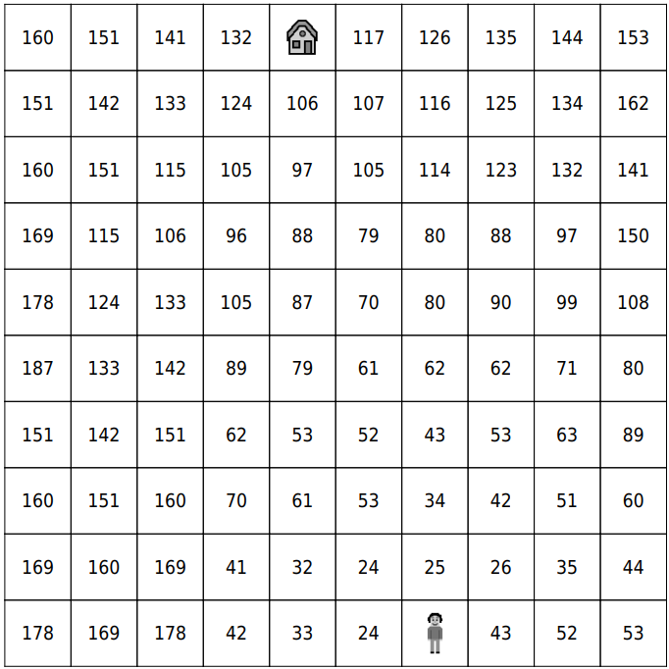

Calcul automatisé :

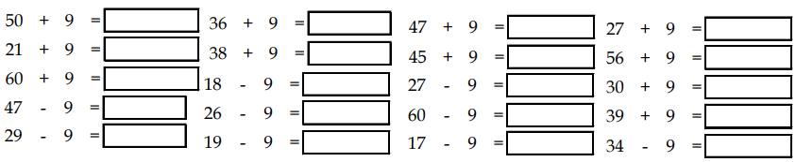

**59 45 56 36**

**30 47 54 65**

**69 9 18 39**

**38 17 51 48**

**20 10 8 25**

Problème : Avec son vélo, Théo a parcouru 64 km. Il va faire une promenade de 9 km. Combien Théo aura parcouru de kilomètres après sa promenade ?

**Après sa promenade, Théo aura fait 73 km.**

Calcul réfléchi : Compte mystérieux

Trouve le nombre perdu : 99 – 86 – 102 – 106 🡺 **106** – 9 = 97

Place bien les parenthèses : 39 – **(**20 + 9**)** = 10

Problème : L’ascenseur est monté de 9 étages pour venir me prendre au 46ème d’où je l’ai appelé. A quel étage était-il ?

**Il était au 37ème étage.**

Clap : 35 – 9, 42 + 9, 125 – 9, 162 + 9, 147 - 9 🡺 **26, 51, 116, 171, 138**

8h50 : Calcul mental CM2

Obj : Multiplier et diviser par 10, 100, 1000 Leçon CM4

Echauffement : Complète.

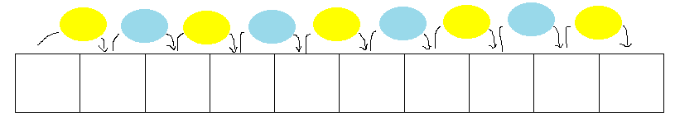

x 1 000

: 100

x 100

: 10

x 1 000

: 10

x 100

: 1 000

x 10

5 **5 000 50 5 000 500 500 000 50 000 5 000 000 5 000 50 000**

Calcul automatisé :

30 x 10 = **300** 56 x 1 000 = **56 000** 18 000 : 100 = **180** 33 x 100 = **3 300**

780 : 10 = **78** 500 x 1 000 =**500 000**230 : 10 =**23** 540 000 : 1 000 = **540**

8 000 : 100 = **80** 67 x 10 = **670** 25 x 100 = **2 500** 4 000 : 1 000 = **4**

80 x 100 = **8 000** 370 : 10 = **37** 510 x 1 000 = **510 000** 89 x 10 = **890**

4 510 : 10 = **451** 27 000 : 1 000 = **27** 4 100 : 100 = **41** 5 810 : 10 = **581**

Problème : Quand Numa fait un pas, elle avance de 60 cm.

Quelle distance Numa parcourt-elle en 1 000 pas ?

**En 1 000 pas, Numa parcourt 60 000 cm.**

Calcul réfléchi : Retrouve le nombre manquant : 10, 100, 1 000

25 000 : **100** = 250 7 400 x **10** = 74 000 32 x **100** = 3 200

15 000 : **1 000** = 15 410 x **100** = 41 000 380 : **10** = 38

95 x **1 000** = 95 000 69 x **10** = 690 1 000 : **1 000** = 1

42 100 : **100** = 421

Problème : En faisant 100 pas, Anna parcourt 4 300 cm.

Quelle est la longueur d’un pas d’Anna ?

**Un pas d’Anna mesure 43 cm.**

Clap : 154 x 10, 1 450 : 10, 50 000 : 1 000, 48 x 100, 63 x 1 000 🡺 **1 540, 145, 50, 4 800, 63 000**

9h05 : Calcul en ligne CM1

9h05 : Calcul en ligne CM2

Multiplie ou divise par 10, 100, 1 000 comme dans l’exemple. Leçon CL4

Exemple : 25 x **10** = 25**0** ou 25 **x 100** = 2 5**00** ou 25 **x 1 000** = 25 **000**

250 : **10** = 25 ou 2500 **: 100** = 25 ou 25 000 **: 1 000** = 25

**625 000** : 1 000 = 625

530 x **100** = 53 000

962 x **1 000** = 962 000

**2 600** : 100 = 26

**2 450** x 10 = 24 500

Fais les additions et les soustractions en utilisant la technique

du pivotement comme dans l’exemple. Leçon CL2

Exemple : 73 **+ 9** = 73 **+ 10 – 1** = 82 ou 73 **- 9** = 73 **- 10 + 1** = 64

58 + 9 = **67**

375 - 19 = **356**

827 + 90 = **917**

975 - 190 = **785**

32 548 + 9 000 = **41 548**

9h10 : Dictée de phrase

CM1 : Le vernissage ne met pas les tableaux en valeur.

CM2 : Le cultivateur secourt la biche blessée.

9h15 : Apprendre à écrire des mots courants CM1/CM2

CM1 : Comprendre, brun, brune, un fusil, le savant, la prudence

CM2 : Charmer, se taire, redire, un plâtre, un grain

9h20 : Géométrie rapide CM1/CM2



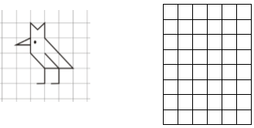



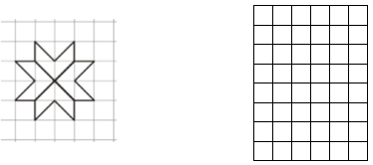

Ecriture : **c C**

Phrase : CM1/CM2 : **Carole observe le caméléon changer de couleur.**

9h30 : Mathématiques

Obj : Passer d’une fraction décimale à un nombre décimal. Connaître la valeur de chaque chiffre dans un nombre décimal. Ranger, comparer, placer les nombres décimaux

Compagnon maths

Exercices problèmes 6 p 43, 17,18 p 44, exercice plus 1, 1000 pb 335, 336, 337, 339 p 66

Leçons N10/N11

9h30 : Mathématiques

Obj : Comparer des angles. Utiliser des gabarits d’angles. Connaître les angles.

Compagnon Maths

Exercices problèmes 10,11,12,13,14 p 106 + Défi Leçon G1

10h00: Orthographe

Obj : Savoir choisir entre des homophones : a,as,à

Exercices 1,2,3,4,5

Leçon O3

10h00: Orthographe

Obj : Savoir choisir entre des homophones : sont, son

Observation réfléchie de la langue française (La balle aux mots)

Exercice 2 p 31 + Exercices 2,3,4,5

Leçon O4 p 31 : Choisir entre on et ont ; son et sont ; et, es ou e

10h30 : RECREATION

10h45 : Géographie

Voir G14 séance 3 : La Terre, notre planète : ses représentations, son relief.

11h45 : REPAS

13h30 : Fluence deuxième lecture et gammes de lecture.

13h35 : Je lis, je comprends CM1/CM2

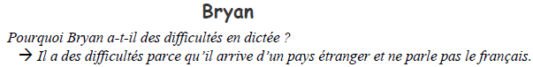

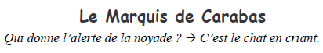

13h40 : Anglais CM1/CM2

Thursday 18th September Revoir les mots de mardi : How are you ? I’m………, luck : chance, Lucky Luke : cow-boy chanceux

Voir U1 contrôle année 2 : My family

14h15 : Vie collective

Obj : Rendre chacun responsable de son comportement en classe, apprendre à s’entraider

Fiche 24 année 2 : Le Saut à la perche Des mots à dessein

Parcours Civique

15h00 : Education musicale

Obj : Savoir différencier et classer les instruments.

Année 2 : Reconnaissance visuel et sonore de différents instruments :

🡺 instruments à cordes

Chant (Mer et océan) : Time for Oceans Les enfantastiques <https://www.youtube.com/watch?v=y6bHV6eVyAc&list=RDy6bHV6eVyAc&start_radio=1>

C’est de l’eau Les enfantastiques <https://www.youtube.com/watch?v=6LxaEGqB7Lg&list=RD6LxaEGqB7Lg&start_radio=1>

Santiano Kids United https://www.youtube.com/watch?v=4GMrlYbHQe8&list=RD4GMrlYbHQe8&start_radio=1

15h20 : Ecriture des devoirs

Pour le jeudi 25 septembre :

Orthographe : Lire O3 (CM1) O4 (CM2)

Géographie : Apprendre G14 (CM1/CM2)

Musique : Apprendre le classement des instruments à cordes (CM1/CM2)

15h30 : RECREATION

15h45 : E.P.S

Obj : Apprendre à mesurer ses efforts, Apprendre à réguler sa course (l’endurance n’est pas une course de vitesse), Améliorer sa performance en temps.

Endurance